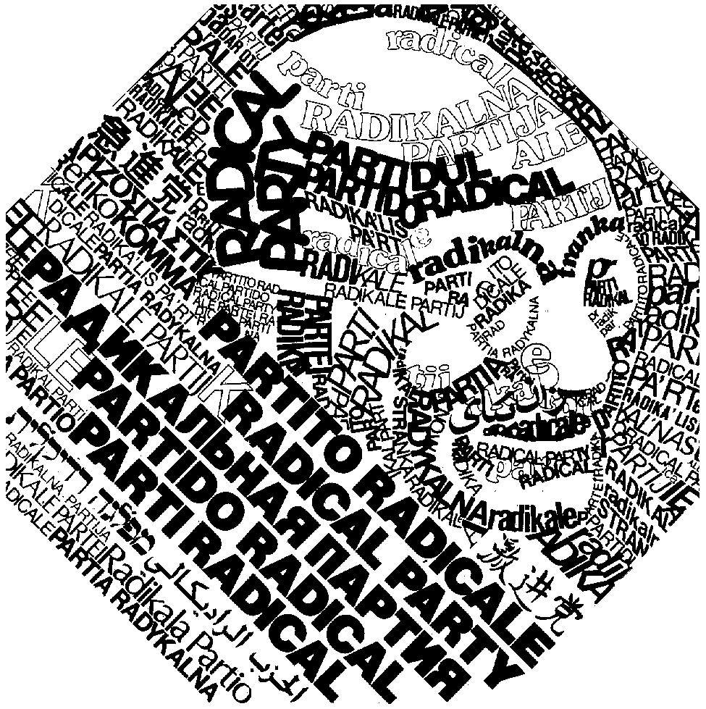

Transnational Radical Party
ASP 7H149 - 60 Rue Wiertz - 1047 Brussels - Belgium
Tel +32-2-230.41.21 - Fax 32-2-230.36.70
www.radicalparty.org - radical.party@radicalparty.org
NGO with
category I
consultative status
at the United Nations

Alla cortese attenzione
Lucio Stanca
Ministro dell'Innovazione e delle Tecnologie

Roma, 17 settembre 2003

Egregio Ministro Stanca,
In quanto Presidente di turno dell'Unione europea, l'Italia ricopre l'importante ruolo di coordinazione delle varie delegazioni degli Stati membri dell'Unione Europea presso il Summit Mondiale sulla Società dell'Informazione (WSIS), un ruolo di particolare importanza in occasione della riunione della 3ª Conferenza Preparatoria che si svolge a Ginevra dal 15 al 26 settembre.
Il Partito Radicale Transnazionale, che in qualità di Organizzazione Non Governativa con status consultivo presso il Consiglio economico e Sociale delle Nazioni Unite ha partecipato al Summit Mondiale sulla Società dell'Informazione fin dall'inizio del 2003, è presente a Ginevra con una sua delegazione.
Le scriviamo per trasmetterle la nostra preoccupazione per l'andamento delle fasi preparatorie del Summit, che rischiano, ogni giorno di più, di eludere la grande sfida che la Società dell'Informazione deve affrontare: quella dell'affermazione, anche nella Rete, della libertà e della democrazia. I testi che sono in preparazione al WSIS si limitano, infatti, a sottolineare la necessità di sviluppare programmi di e-government, al fine di migliorare i servizi forniti dalle Pubbliche amministrazioni e lo scambio di informazioni tra le Amministrazioni stesse. Niente viene detto in merito all’e-democracy ne’ tantomento si trova specifica menzione al rispetto dei diritti civili e politici dei cittadini.
Nelle "Linee guida del Governo per lo sviluppo della Società dell'Informazione nella legislatura", pubblicato nel giugno 2002 dal Suo Ministero, in particolare, si leggeva: "un sistema di e-government nei suoi sviluppi più avanzati rappresenterà anche un potente strumento di coinvolgimento e partecipazione dei cittadini ai processi decisionali, evolvendo verso modelli innovativi di e-democracy." Se intendiamo bene questo passaggio, l'e-government dovrebbe rappresentare dunque solo un primo passo a cui far seguire l'elaborazione di processi e strumenti che consentano lo sviluppo e il rafforzamento dell'e-democracy, ovvero della possibilità per il cittadino di partecipare alla democrazia - essere informato, votare, essere votato, sottoscrivere liste elettorali, partecipare a consultazioni e referendum - in modo elettronico.
Condividiamo le preoccupazioni espresse dalla delegazione italiana nel corso della riunione del WSIS tenutasi a Parigi nel mese di luglio scorso, relative alla necessità di semplificare e rendere concretamente realizzabili i progetti del WSIS. Proprio per questo, riteniamo necessario che venga assunto, come priorità, dall’Italia e dell’Europa, il fatto che i diritti civili e politici dei cittadini siano riconosciuti e rispettati anche nel "mondo virtuale". Gli Stati democratici in un’azione congiunta e coordinata, dovrebbero impegnarsi a fare in modo che il WSIS inserisca tale obiettivo nel testo della Dichiarazione di Principi ancora in fase di elaborazione.
Come accaduto per la creazione della Corte Penale Internazionale, per la promozione di una moratoria delle esecuzioni capitali, o piu’ recentemente per la messa al bando delle mutilazioni genitali femminili, l’iniziativa radicale vuole coinvolgere cittadini e legislatori tanto quanto i parlamenti e le organizzazioni internazionali. Nei prossimi giorni, su iniziativa del gruppo radicale al PE, il Parlamento europeo verra’ chiamato a esprimersi su una risoluzione che tra le altre cose pone l’accento tanto sui diritti alla libertà di opinione e di espressione, all’accesso all'informazione e al diritto alla comunicazione, nonche’ alla promozione di regole e politiche per la libera concorrenza del mercato. Speriamo che il Governo italiano voglia far proprie queste raccomandazioni e le ponga al centro della propria iniziativa di Presidente UE in seno alle Nazioni unite.
La parte finale della sessione di settembre del WSIS dovra’ prendere in considerazione anche la sede dove verra’ tenuta della fase finale del forum. Al momento il candidato piu’ probabile sembra essere la Tunisia, un paese dove la liberta’ di parola on e off-line viene “regolamentata” con la carcerazione con processi sommari di militanti dei diritti umani e giornalisti. Senza una garanzia di Tunisi in merito a riforme liberali in materia di liberta’ di espressione, l’Europa di concerto coi paesi democratici, dovra’ affermare i propri principi fondativi e assumere una serie di iniziative di contrasto a questa candidatura.

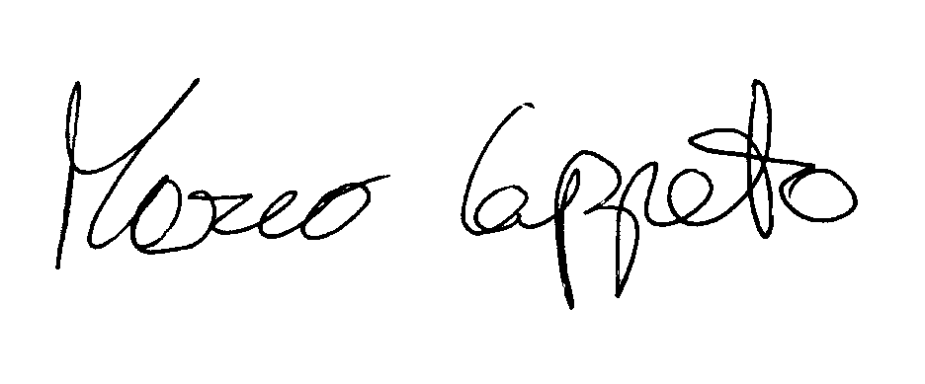
Marco Cappato
Europarlamentare della Lista Bonino ed Europeo dell'anno
Marco Perduca
Rappresentante del Prt all'Onu
Gianluca Eramo
Delegato del Prt
al WSIS

<EntPE>PARLAMENTO EUROPEO</EntPE>
1999 |  | 2004
Documento di seduta
<Date>{09/01/2003}1 settembre 2003</Date> <NoDocSe>B5-<BNo>0394</BNo>/2003</NoDocSe>
<TitreType>PROPOSTA DI RISOLUZIONE</TitreType>
<TitreRecueil>presentata a norma dell'articolo 48 del regolamento</TitreRecueil>
da <Depute>Marco Cappato</Depute>
<Commission></Commission>
<Titre>sulla proposta di risoluzione del Parlamento europeo sul Vertice Mondiale delle Nazioni Unite sulla società dell'informazione (WSIS)</Titre>
B5-0394/2003
Proposta di risoluzione del Parlamento europeo sul Vertice Mondiale delle Nazioni Unite sulla società dell'informazione (WSIS)
Il Parlamento europeo,
Considerando che
A. Lo sviluppo della società dell'informazione al servizio dei cittadini e il superamento del divario digitale dipendono innanzitutto da libertà, diritto e democrazia;
B. il WSIS é innanzitutto una occasione per:
- indirizzare la rivoluzione tecnologica al potenziamento di facoltà e diritti individuali, prima ancora che all'efficienza della pubblica amministrazione;
- rilanciare l'intervento istituzionale in settori fondamentali a non immediata redditività, quali la e-democracy e l'eliminazione delle barriere tecnologiche;
1. invita l'UE a sostenere prioritariamente l'inclusione nella Dichiarazione e nel Piano d'azione di quanto segue:

- il diritto alla libertà di opinione e di espressione, il diritto di accesso all'informazione e il diritto alla comunicazione, condannando esplicitamente la negazione di tali diritti;

- la promozione di regole e politiche per la libera concorrenza del mercato;

- la promozione di progetti di e-democracy per il diritto d'accesso a Internet per ogni forma di documentazione pubblica e l'attivazione on-line dei diritti civili e politici;

- la promozione di regole che abbattano le nuove barriere tecnologiche-informatiche ai portatori di handicap, garantendo la disponibilità delle pubblicazioni (siti Internet e libri) in formato digitale di solo testo;
2. Invita l'UE a subordinare la tenuta a Tunisi del WSIS all'interruzione delle gravi violazioni della libertà di espressione su Internet in Tunisia.

